ГЛАВА АДМИНИСТРАЦИИ ГОРОДА БАЙКОНУР
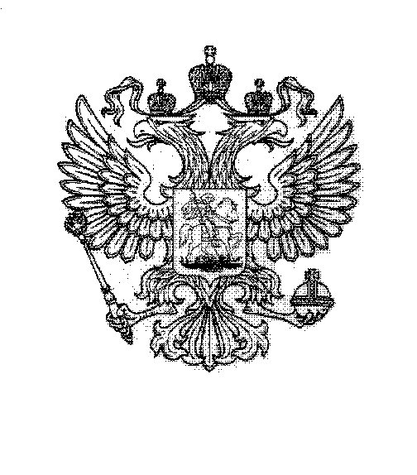
ПОСТАНОВЛЕНИЕ
24 июля 2026г. № 269

О Межведомственной комиссии по мобилизации доходов бюджета и противодействию нелегальной занятости в городе Байконур

На основании Соглашения между Российской Федерацией и Республикой Казахстан о статусе города Байконур, порядке формирования и статусе
его органов исполнительной власти от 23 декабря 1995 г., в целях мобилизации доходов бюджета и противодействия нелегальной занятости в городе Байконур
ПОСТАНОВЛЯЮ:
1. Создать Межведомственную комиссию по мобилизации доходов бюджета и противодействию нелегальной занятости в городе Байконур.
2. Утвердить прилагаемое Положение о Межведомственной комиссии
по мобилизации доходов бюджета и противодействию нелегальной занятости
в городе Байконур.
3. Признать утратившими силу постановления Главы администрации города Байконур:
от 27 июля 2018 г. № 394 «О создании Межведомственной комиссии по мобилизации налоговых и неналоговых доходов в бюджет города Байконур»;
от 12 декабря 2018 г. № 671 «О внесении изменений в состав Межведомственной комиссии по мобилизации налоговых и неналоговых доходов в бюджет города Байконур, утвержденный постановлением Главы администрации города Байконур от 27 июля 2018 г. № 394»;
от 26 июля 2019 г. № 350 «О внесении изменений в состав Межведомственной комиссии по мобилизации налоговых и неналоговых доходов в бюджет города Байконур, утвержденный постановлением Главы администрации города Байконур от 27 июля 2018 г. № 394»;
от 19 мая 2020 г. № 236 «О внесении изменений в состав Межведомственной комиссии по мобилизации налоговых и неналоговых доходов в бюджет города Байконур, утвержденный постановлением Главы администрации города Байконур от 27 июля 2018 г. № 394»;
от 16 февраля 2021 г. № 64 «О внесении изменений в постановление Главы администрации города Байконур от 27 июля 2018 г. № 394»;
от 09 декабря 2021 г. № 619 «О внесении изменений в состав Межведомственной комиссии по мобилизации налоговых и неналоговых доходов в бюджет города Байконур, утвержденный постановлением Главы администрации города Байконур от 27 июля 2018 г. № 394»;
от 29 апреля 2022 г. № 151 «О внесении изменений в состав Межведомственной комиссии по мобилизации налоговых и неналоговых доходов в бюджет города Байконур, утвержденный постановлением Главы администрации города Байконур от 27 июля 2018 г. № 394»;
от 11 мая 2023 г. № 200 «О внесении изменений в состав Межведомственной комиссии по мобилизации налоговых и неналоговых доходов в бюджет города Байконур, утвержденный постановлением Главы администрации города Байконур от 27 июля 2018 г. № 394»;
от 10 ноября 2023 г. № 442 «О внесении изменений в состав Межведомственной комиссии по мобилизации налоговых и неналоговых доходов в бюджет города Байконур, утвержденный постановлением Главы администрации города Байконур от 27 июля 2018 г. № 394»;
от 18 декабря 2023 г. № 516 «О внесении изменения в постановление Главы администрации города Байконур от 27 июля 2018 г. № 394»;
от 01 июля 2025 г. № 226 «О внесении изменений в состав Межведомственной комиссии по мобилизации налоговых и неналоговых доходов в бюджет города Байконур, утвержденный постановлением Главы администрации города Байконур от 27 июля 2018 г. № 394»;
от 24 февраля 2026 г. № 66 «О внесении изменений в состав Межведомственной комиссии по мобилизации налоговых и неналоговых доходов в бюджет города Байконур, утвержденный постановлением Главы администрации города Байконур от 27 июля 2018 г. № 394».

4. Аппарату Главы администрации города Байконур в установленные сроки организовать опубликование настоящего постановления в газете «Байконур» и на официальном сайте администрации города Байконур https://portal.baikonuradm.ru.
5. Контроль за исполнением настоящего постановления оставляю
за собой.

И.о. Главы администрации А.Г. Бобрышев

